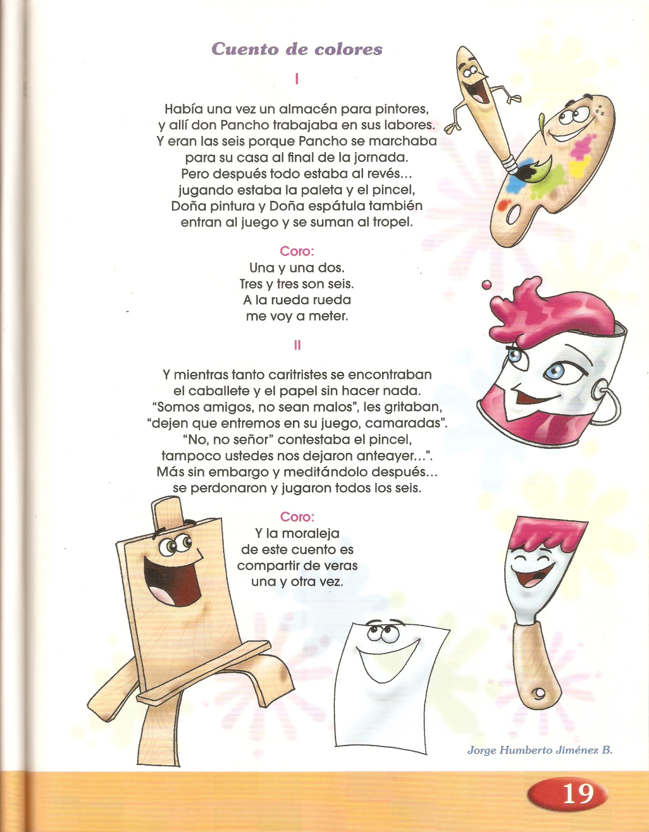

TALLER

- Junto con tu docente y tus compañeros discute que es ritmo y que es musicalidad en un poema

RITMO | MUSICALIDAD

- Reflexiona sobre el sentido del poema
¿Cuál crees que es?

- ¿Conoces una historia que conserves algunos delos personajes o un sentido parecido al expresado en el texto?

¿Cuál es?

- VERSO
Un verso es un grupo de palabras que componen una línea de un poema. Se escribe en verso cuando se utilizan líneas cortas de gran musicalidad y belleza

Ensaya en el poema Cuentos de colores, léelo frente a tus compañeros con el ritmo y musicalidad que desee colocarle

Cuéntanos como te sentiste

